Bài tập Lab2
1 Thực hiện các lệnh sau đây (lưu ý các dấu cách có/không có):
- a $ ls
B $ ls -a
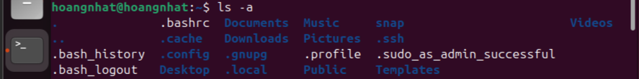
C $ ls -l $HOME
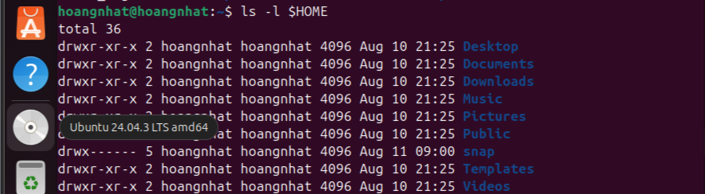
D $ pwd
E $ uname
F $ uname -a
G $ lsb_release -a
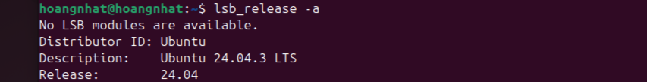

H $ cat /etc/*release
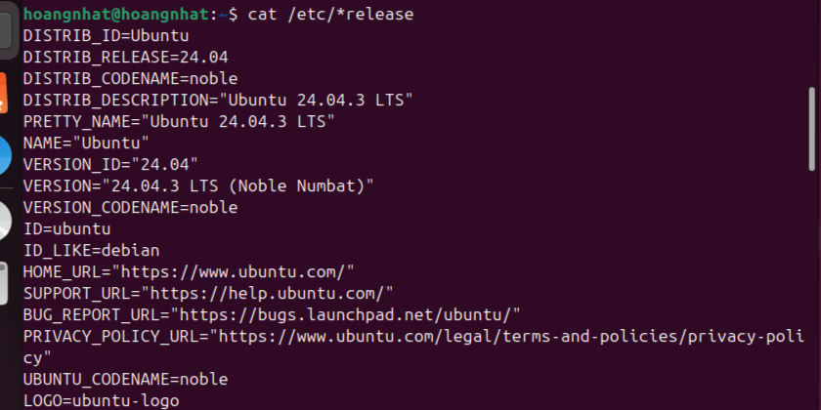
I $ date
J $ date +'%d/%m/%y'

K $ date +'%A, %B %d, %Y'
L $ id
M $ who

N $ history
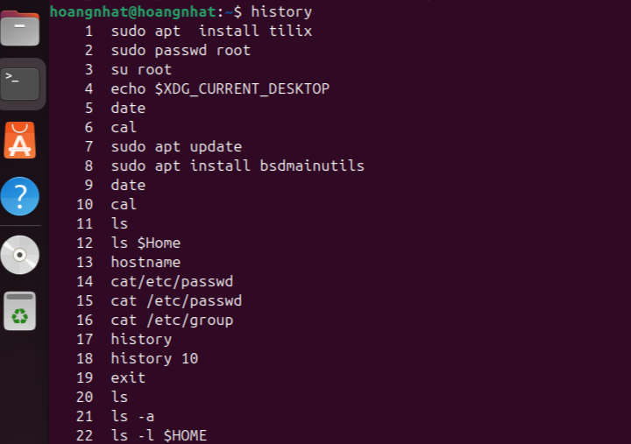
O $ history 10
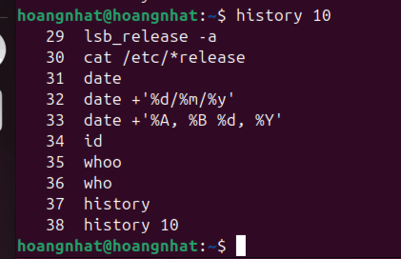
2 Thao tác với hệ thống tập tin trên Ubuntu (không dùng root hay Guest):
A: Chuyển đến thư mục gốc : dùng cd
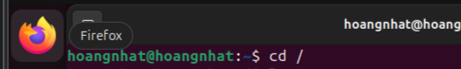
B: Xem thông tin về các thư mục trực thuộc dạng cơ bản, dạng danh sách đầy đủ; ghi lại chức năng của một số thư mục quan trọng.
- Dùng lệnh ls
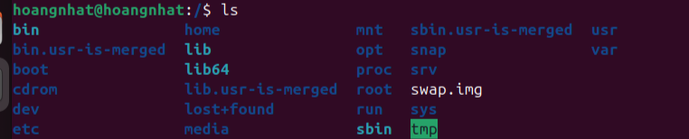
- Dùng lệnh ls -l để xem dạng chi tiết
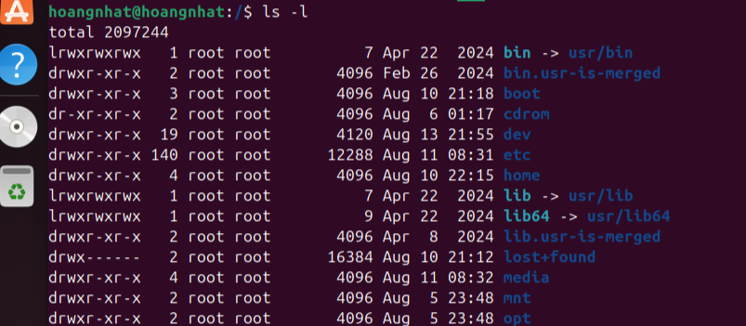
- Chức năng của 1 vài thư mục quan trọng
Thư mục | Chức năng
/bin | Lệnh hệ thống và công cụ cơ bản
/home | Thư mục cá nhân của mỗi người dùng
/lib | Thư viện hệ thống
/media | Điểm mount thiết bị ngoài (USB, CD,…)
/etc | File cấu hình hệ thống
/dev | Thiết bị phần cứng (được biểu diễn dưới dạng file)
/mnt | Điểm mount tạm
/root | Home của user root
/sbin | Lệnh quản trị hệ thống

C Tạo thư mục mới, tên là testinroot
- Dùng lệnh: mkdir testinroot
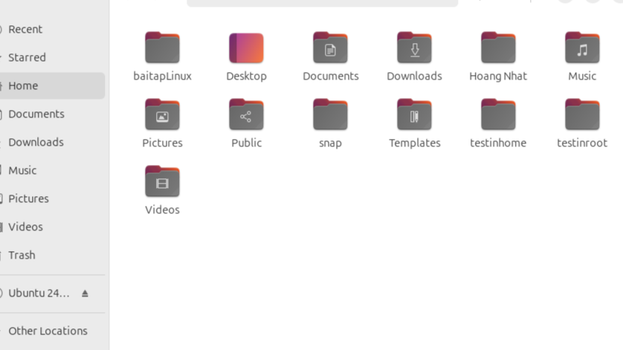
D Chuyển đến thư mục /home
- Dùng lệnh : cd /home
E Tạo thư mục mới, tên là testinhome
- Dùng lệnh: mkdir testinhome

F Chuyển đến thư mục home của người sử dụng
- Dùng lênh : cd ~
G Xem thông tin về tập tin và thư mục, dạng thông thường, dạng một cột, dạng đầy đủ thông tin
- Xem thông tin về tập tin và thư mục : ls
- Dạng một cột : ls -1
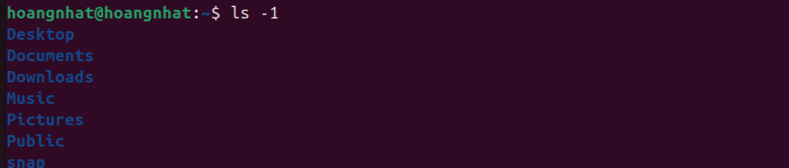
- Dạng đầy đủ : ls -l
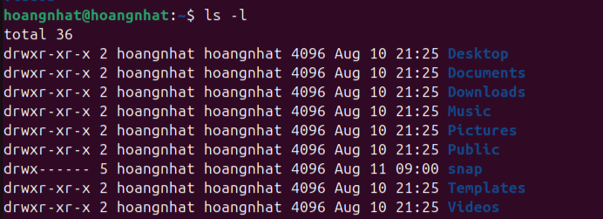
H Tạo thư mục mới, tên là testinmyhome
- Dùng lệnh: mkdir testinmyhome
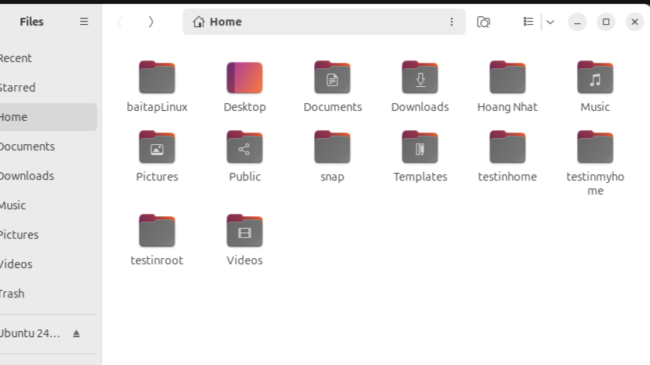
I Tạo thư mục baitapLinux trong testinmyhome
- Dùng lệnh mkdir testinmyhome/baitapLinux
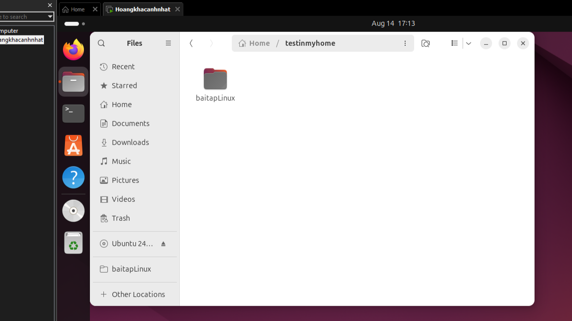
J Tạo 4 thư mục Lab1, Lab2, Lab3, Lab4 trong baitapLinux
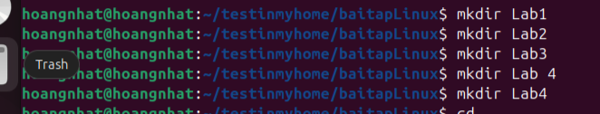
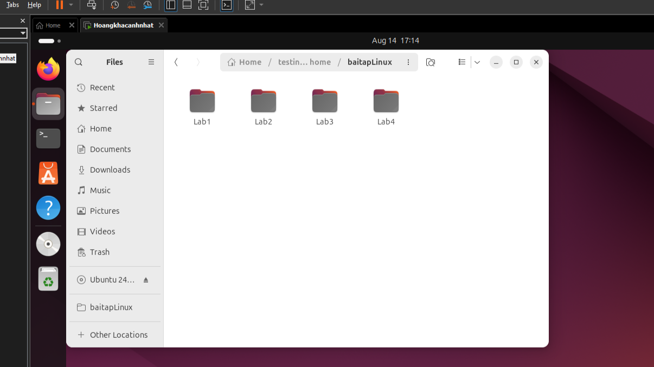
K Copy thư mục baitapLinux ra thư mục chủ của em
L Chuyển tên thư mục testinmyhome thành tên em (ví dụ: Nguyen Sinh Vien)
M Xóa thư mục baitapLinux trong thư mục mang tên em.

3 Xem thông tin file hosts trong thư mục /etc (thông tin về tên máy). Thử bằng các lệnh: cat, pico, more, less, vi.
Cat
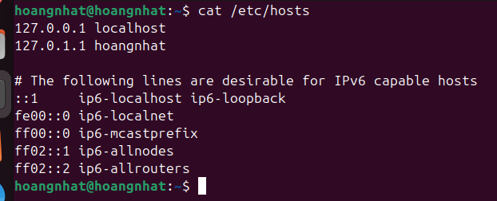
Pico
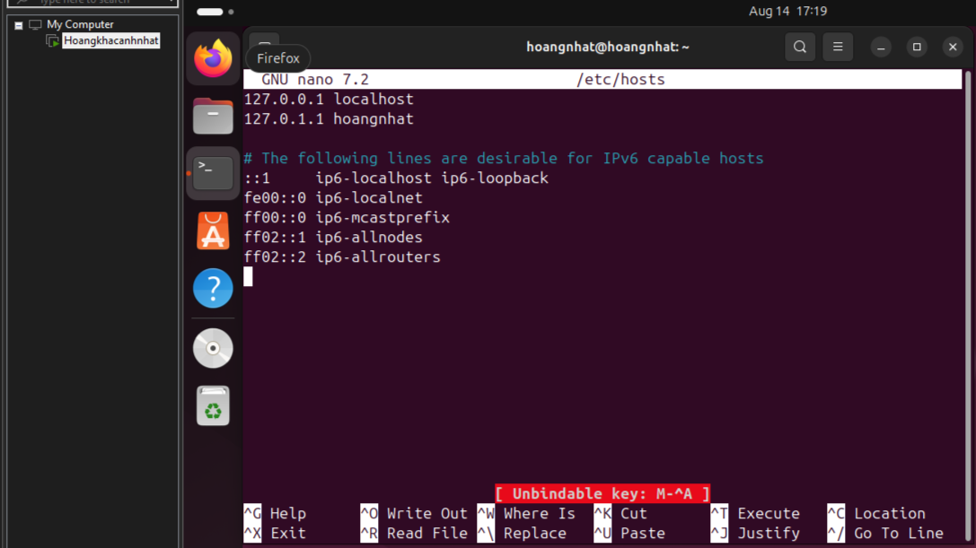
More
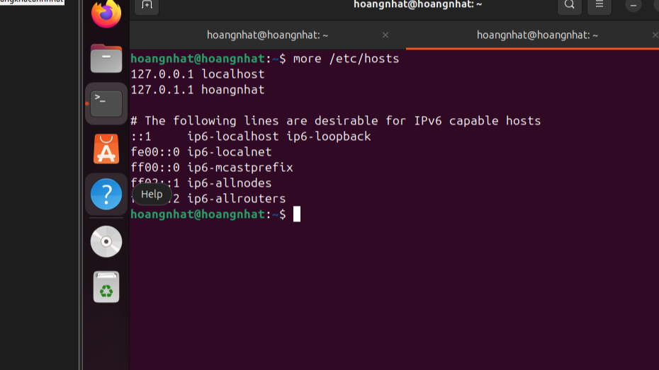
Less
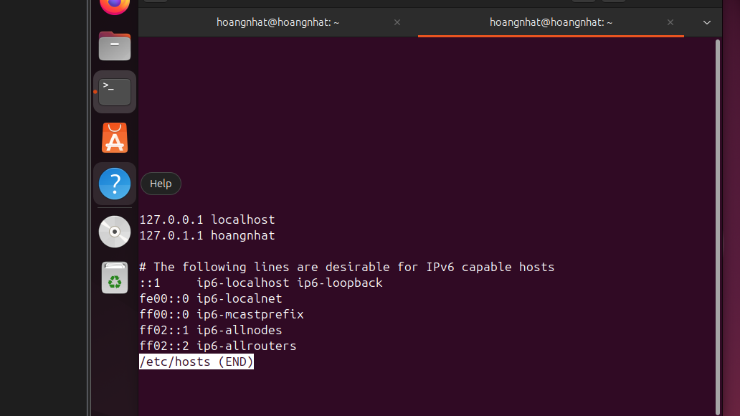
Vi
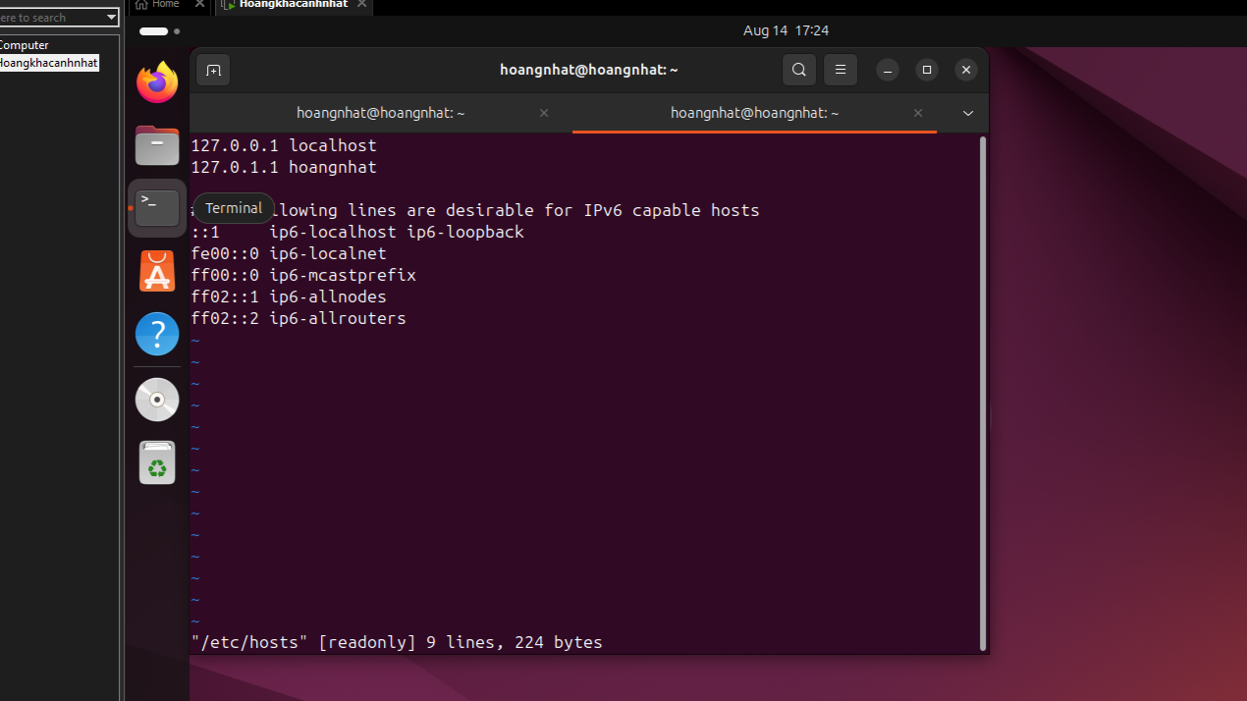

4 Xem thông tin file adduser.conf trong /etc trên từng trang màn hình bằng lệnh more hoặc lệnh less (thoát thì gõ q). Copy file này về thư mục Lab1 trong thư mục cá nhân
- more /etc/adduser.conf
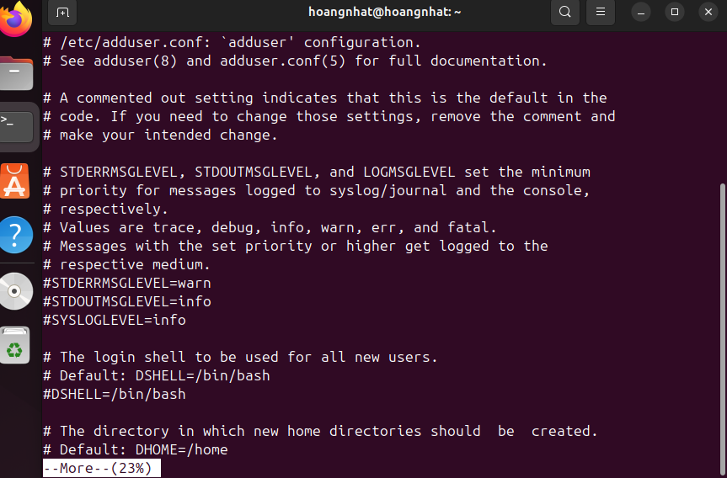
- Copy file adduser.conf về thư mục Lab1 trong thư mục cá nhân :cp /etc/adduser.conf ~/Lab1/
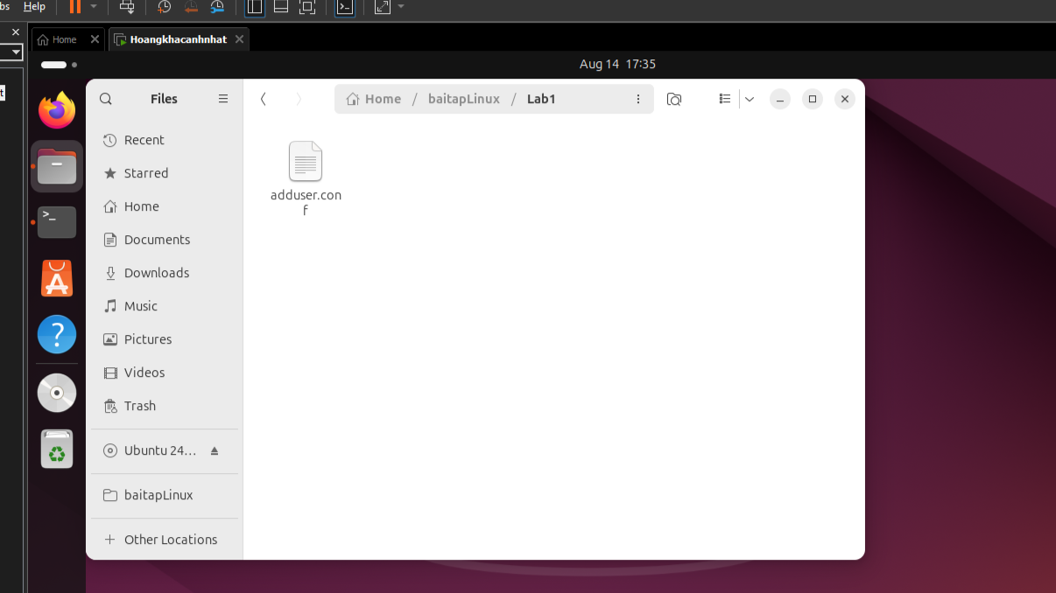
5 Thực hiện lệnh sau bằng cách gõ ít phím nhất có thể
A,b : cat /etc/{hosts,adduser.conf}
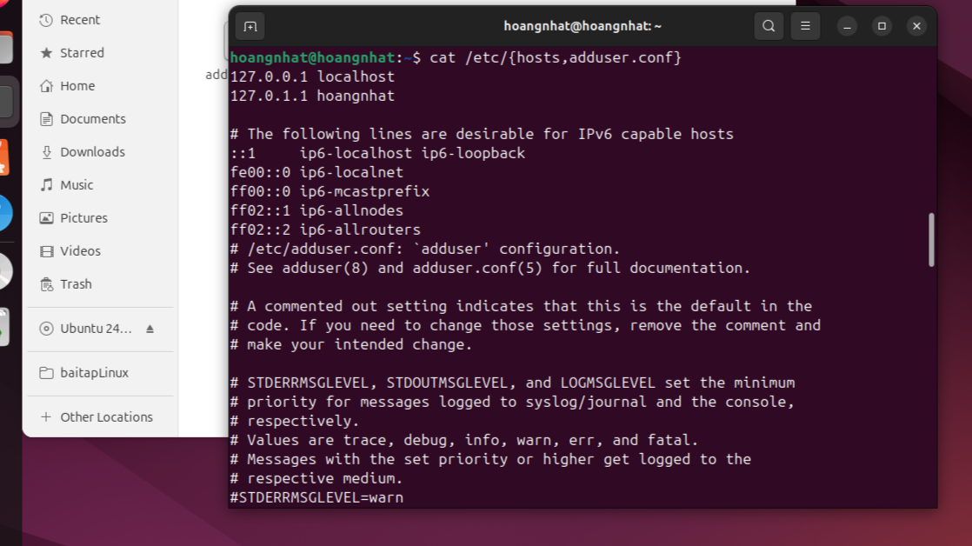
C, D : basename /usr/share/doc/
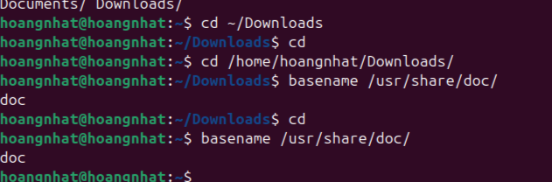

6 Tạo một file văn bản trong thư mục chủ của mình, với nội dung như sau, tên là cadao1:
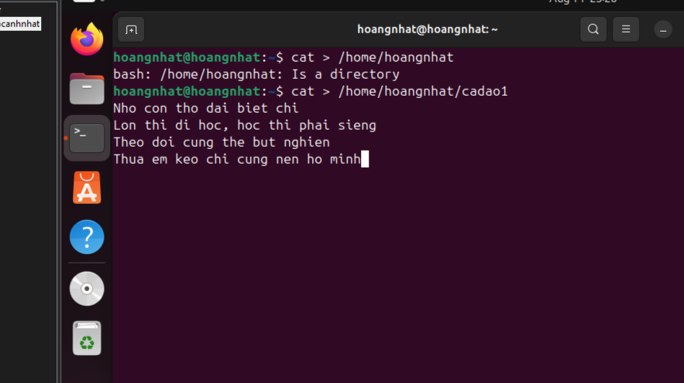
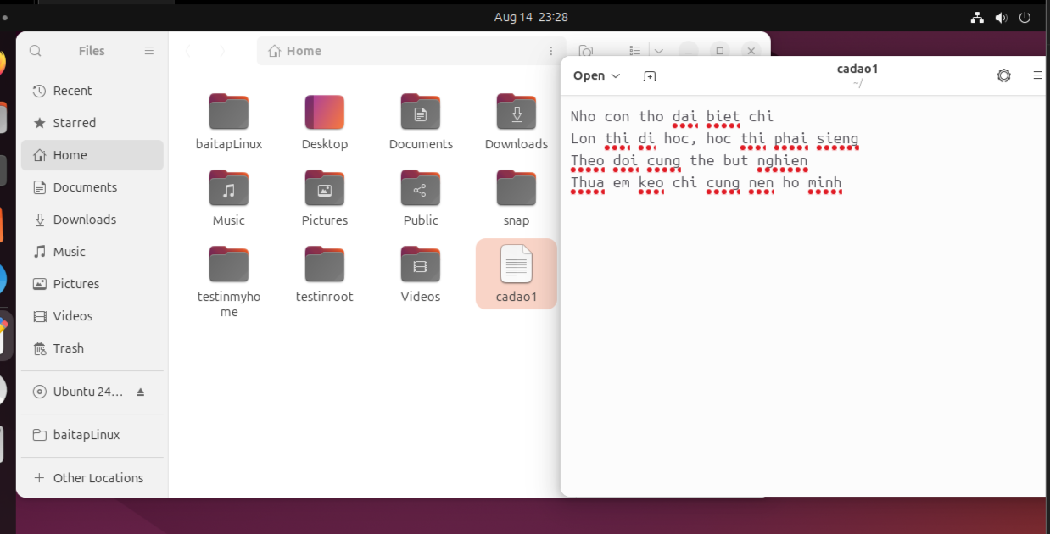
7
Tạo file cadao2 :
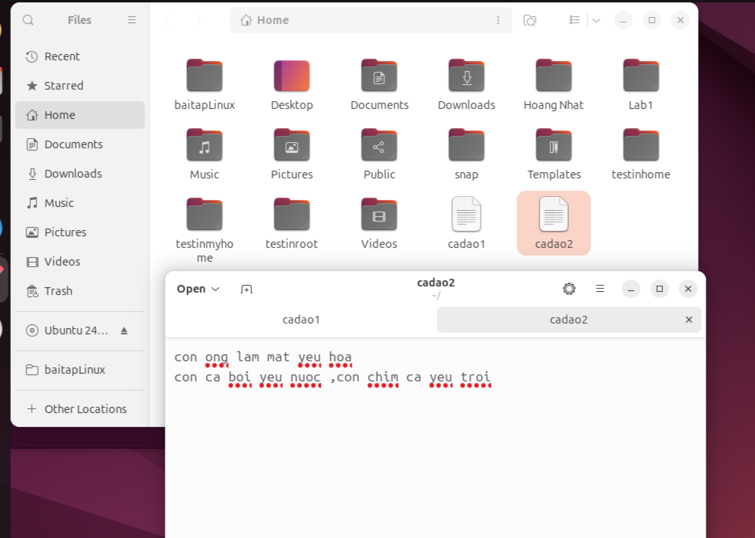
B Xem thông tin về phân quyền của file vừa tạo
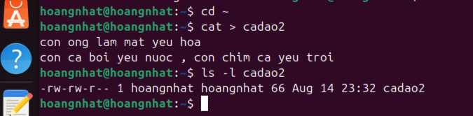
- rw- : chủ sở hữu (user) có quyền đọc (r) và ghi (w)
- r-- : nhóm (group) chỉ có quyền đọc
- r-- : người khác (others) chỉ có quyền đọc
C: Gộp 2 file cadao1 và cadao2 thành file cadao
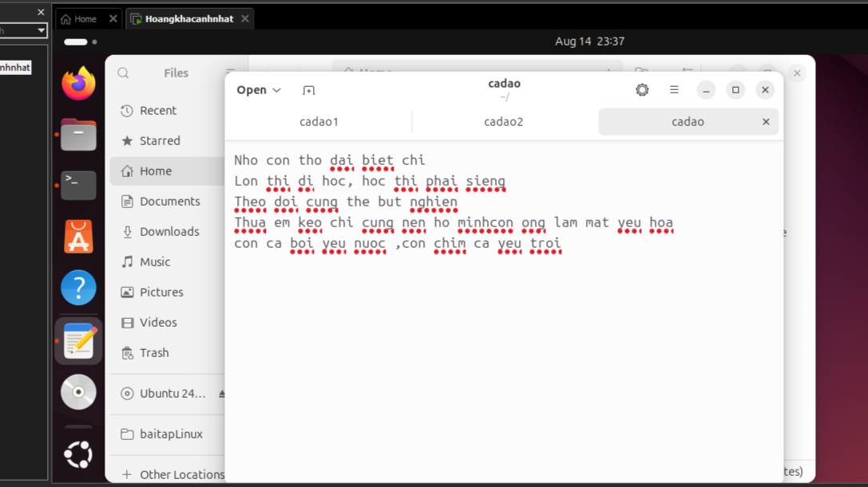
- Bỏ quyền đọc ghi của nhóm và người dùng khác.

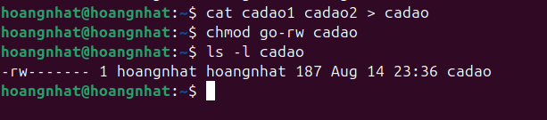

8
- Dùng quyền sudo để tạo một thư mục sharedFolder trong /home, tạo file abc nội dung bất kỳ trong thư mục đó

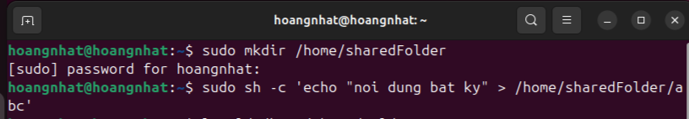
- Xem thông tin phân quyền của thư mục sharedFolder và của file abcXem thông tin phân quyền của thư mục sharedFolder và của file abc
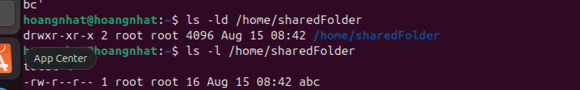
- Bỏ quyền r đối với người dùng khác trên thư mục sharedFolder. Em xem có thực hiện được lệnh ls trên thư mục đó nữa không?
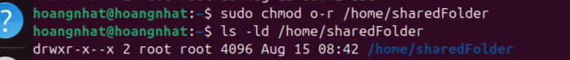
- Lúc này người khác không thể dùng ls /home/sharedFolder để xem nội dung
Bỏ quyền x đối với người dùng khác trên thư mục sharedFolder. Em xem có thực hiện được lệnh cd trên thư mục đó nữa không?

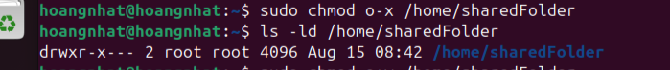
- Nếu dùng lệnh cd thì sẽ báo lỗi
Thêm quyền w đối với người dùng khác trên thư mục sharedFolder. Em có thể thêm file mới trên thư mục đó không? Thêm bằng cách nào?

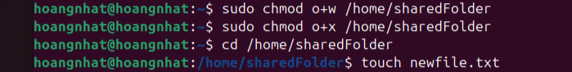
- Hiện tại sau thi thêm quyền w thì vẫn chưa thể thêm file mới trên thư mục được
Thêm lại quyền x đối với sharedFolder. Em xem có thể thêm file mới trên thư mục đó không
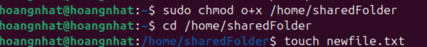
- Sau khi thêm quyền x đối với sharedFolder thì có thể thêm file mới trên thư mục đó
Em có thể xem nội dung thư mục sharedFolder bằng lệnh ls hay không? Muốn xem thì phải thêm lệnh gì?
- Có thể xem nội dung thư mục shareFolder bằng lệnh ls sau khi thêm lại quyền r cho thư mục
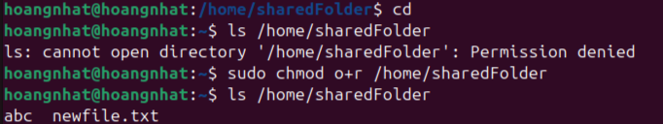
  - TÌm hiểu các lệnh :passwd , date , cal , uname , hostname
    - Passwd:
- thay đổi mật khẩu cho tài khoản người dùng
- Cú pháp : passwd or sudo passwd <tên_user>
    - Date :
- Xem hoặc thay đổi thời gian, ngày tháng.
- Cú pháp : date or sudo date MMDDhhmmYYYY
    - Cal :
- Hiển thị lịch của tháng hoặc năm.
- Cú pháp : cal
    - Uname :
- Cung cấp thông tin về hệ điều hành, kernel, kiến trúc máy.
- Cú pháp : uname or uname -a
    - Hostname :
- Hiển thị hoặc thay đổi hostname của máy tính.
- Cú pháp : hostname or sudo hostname newName

